YARDIM İSTE, GÜVENDE KAL
Gelişim Alanı: | Sosyal Duygusal
Yeterlik Alanı: | Kişisel Güvenliğini Sağlama
Kazanım/Hafta: | Kimden, nereden, ne zaman ve nasıl yardım isteyebileceğini bilir. / 28. Hafta
Sınıf Düzeyi: | 1. Sınıf
Süre: | 40 dk (Bir ders saati)
Araç-Gereçler: | - Projeksiyon  - Çalışma Yaprağı-1  - Çalışma Yaprağı-2  - Akıllı Tahta
Uygulayıcı İçin Ön Hazırlık: | - Çalışma Yaprağı-1 ve 2 akıllı tahtaya yansıtılır.
Süreç (Uygulama Basamakları): | - Uygulayıcı tarafından aşağıdaki açıklama yapılır:  “Merhaba çocuklar, ben okulumuzun psikolojik danışmanıyım. Bugün sizi sınıfınızda ziyaret etmek ve kimden, nereden, ne zaman ve nasıl yardım isteyebileceğiniz ile ilgili sizlerle konuşmak istedim. Çocuklar, okulda, parkta, evde ve daha başka birçok yerde aksilikler, zorluklar yaşayabilirsiniz. Bu durumlarda yardım ihtiyacı içerisinde olabilirsiniz. Peki, kimden, nereden, ne zaman ve nasıl yardım isteyeceğiz? Şimdi sizlere dağıtacağım çalışma yaprakları üzerinden bunları konuşacağız.”  - Çalışma Yaprağı-1 gösterilir ve aşağıdaki işleyiş takip edilir.  - Çalışma Yaprağı-1’deki Görsel 1’e bakmaları istenir ve aşağıdaki sorular yöneltilir.  - Bir numaralı görselde yardıma ihtiyacı olan biri var mı sizce?  - Daha önce buna benzer bir durum yaşadınız mı?  - Okulda düşüp yaralanan bir arkadaşınız için ilk olarak kimden yardım istemeniz uygun olur?  - Öğrencilerden yanıtların alınmasının ardından aşağıdaki açıklama yapılır:  “Çocuklar, okulda teneffüsteyken yardıma ihtiyaç duyduğunuzda ilk olarak nöbetçi öğretmene gitmelisiniz. Nöbetçi öğretmen size yardım edecektir.”  - Görsel 2’ye bakmaları istenir ve aşağıdaki sorular yöneltilir.  - Bu öğrencinin nasıl bir yardıma ihtiyacı vardır?  - Bu görseldeki öğrenci kimden yardım istemelidir?  - Peki, bu yardımı ne zaman istemelidir?  - Yardım istemeyi neden ertelememeliyiz?  - Öğrencilerden yanıtların alınmasının ardından aşağıdaki açıklama yapılır:  “Çocuklar, sınıfta yardıma ihtiyacınız olduğunda öğretmeninizi haberdar etmeniz gerekir. Öğretmeniniz size mutlaka yardım eder ve sorunu çözmek için size destek verir. Tabii ki sadece okulda yardıma ihtiyaç duymayız. Okul dışındaki ortamlarda da yardıma ihtiyaç duyarız. Şimdi bunlarla ilgili size bir çalışma yaprağı dağıtacağım. Ardından nasıl kullanılacağını açıklayacağım.”  - Çalışma Yaprağı-2 yansıtılır ve aşağıdaki açıklama yapılır:  “Çocuklar görmüş olduğunuz çalışma yaprağında ortadaki kişinin siz olduğunu düşünün. Sizin etrafınızdaki kişiler de ihtiyaç durumunda yardım isteyebileceğiniz kişiler. Bu kişilere bakarak hangi durumlarda, bu kişilerin hangisinden ve nasıl yardım isteyebileceğinizi bana anlatmanızı istiyorum?”  - Çalışma Yaprağı 2’deki yardım isteyebileceği kişilerle ilgili durumlar açıklanırken ne zaman ve nasıl yardım isteyebileceği hususlarına odaklanılır.  - Uygulayıcı aşağıdaki örnek soruları kullanabilir ve çeşitlendirebilir.  - Polis, Jandarma ve bekçi gibi üniformalı kişilerden hangi durumlarda yardım isteriz?  - Yardım isteyeceğimiz kişilerle nasıl iletişime geçeriz?  - Daha önce çalışma yaprağındaki bu kişilerden yardım istediniz mi?  - Kimden yardım isteyeceğinize nasıl karar veriyorsunuz?  - Daha önce evde, parkta hiç yardıma ihtiyaç duydunuz mu? Size kimin yardım etmesini istediniz?  - Uygulayıcı tarafından aşağıdaki açıklama yapılarak etkinlik sonlandırılır:  “Çocuklar yardım istemek çok doğal bir davranıştır. Yardım istediğimizde yaşadığımız sorunu çok daha kolay çözebiliriz. Doğru kişilerden yardım isteyerek kendi güvenliğimizi de sağlarız. Sadece hangi durumlarda, kimden ve nasıl yardım isteyeceğinizi bilmeniz gerekiyor. Bu derste sizlerle bu konuyu konuştuk. Umarım şimdi, hangi durumlarda, kimden ve nasıl yardım isteyeceğinizi daha iyi biliyorsunuzdur. Eğer benim size yardım etmemi, dinlememi isterseniz beni odamda bulabilirsiniz. Ben de diğer öğretmenler ve okul çalışanları gibi her zaman size yardım etmeye hazırım. “
Kazanımın Değerlendirilmesi: | - Öğrencilerin bir hafta boyunca okulda ve hayatın diğer alanlarında yardıma ihtiyaç duyduklarında kimlerden, nereden, ne zaman ve nasıl yardım istediklerini gözlemlemeleri istenir. Bir haftanın sonunda gönüllü öğrencilerin gözlemlerini paylaşmaları sağlanır.
Uygulayıcıya Not: | - Bu kazanım okul rehberlik öğretmeni tarafından uygulanır.  - Öğrencilerin etkinlik sürecindeki kişiler ve durumlar dışındaki yaşantıları da dikkate alınmalıdır. Farklı ortamlarda yardım isteme deneyimi geçirmiş öğrencilerin paylaşımları da sürece dâhil edilmelidir.  - Çalışma Yapraklarını tahtaya yansıtacak teknolojik imkânın olmadığı durumlarda çıktısı alınmalıdır.  Özel gereksinimli öğrenciler için;  - Çalışma Yaprağı-1’de yer alan görseller öğretmen tarafından betimlenerek öğretmen desteği sağlanabilir.  - Etkinliğin tamamlanması için ek süre verilebilir.  - Akran eşleştirmesine yer verilerek akran desteği sağlanabilir.  - Kimden, ne zaman ve nasıl yardım istenebileceğine dönük örnek durumlar görsellerle zenginleştirilerek ya da betimlenerek öğrenciye aktarma yolu ile öğretmen desteği sağlanabilir.
Etkinliği Geliştiren: | Derya Yılmaz Gündüz

Çalışma Yaprağı-1

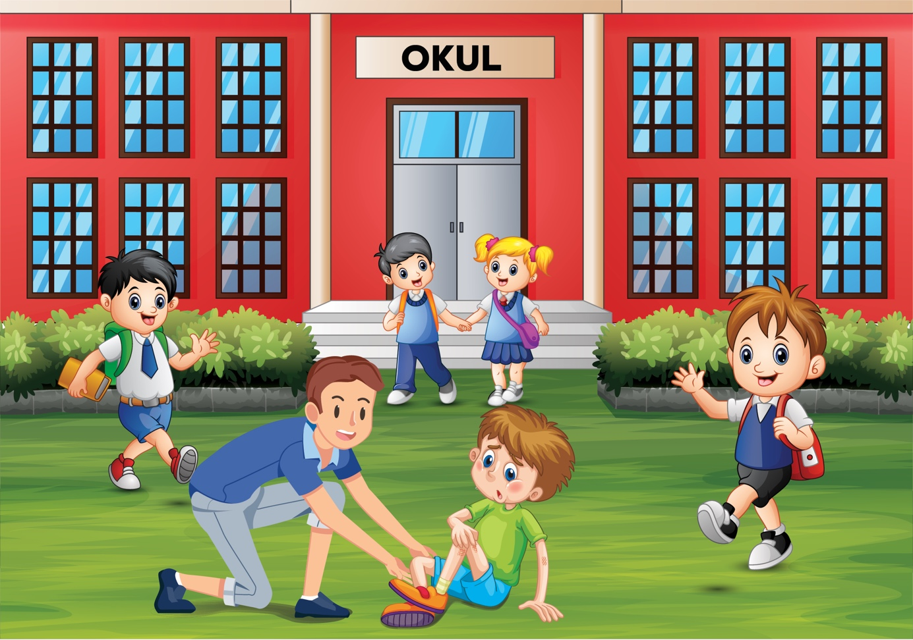
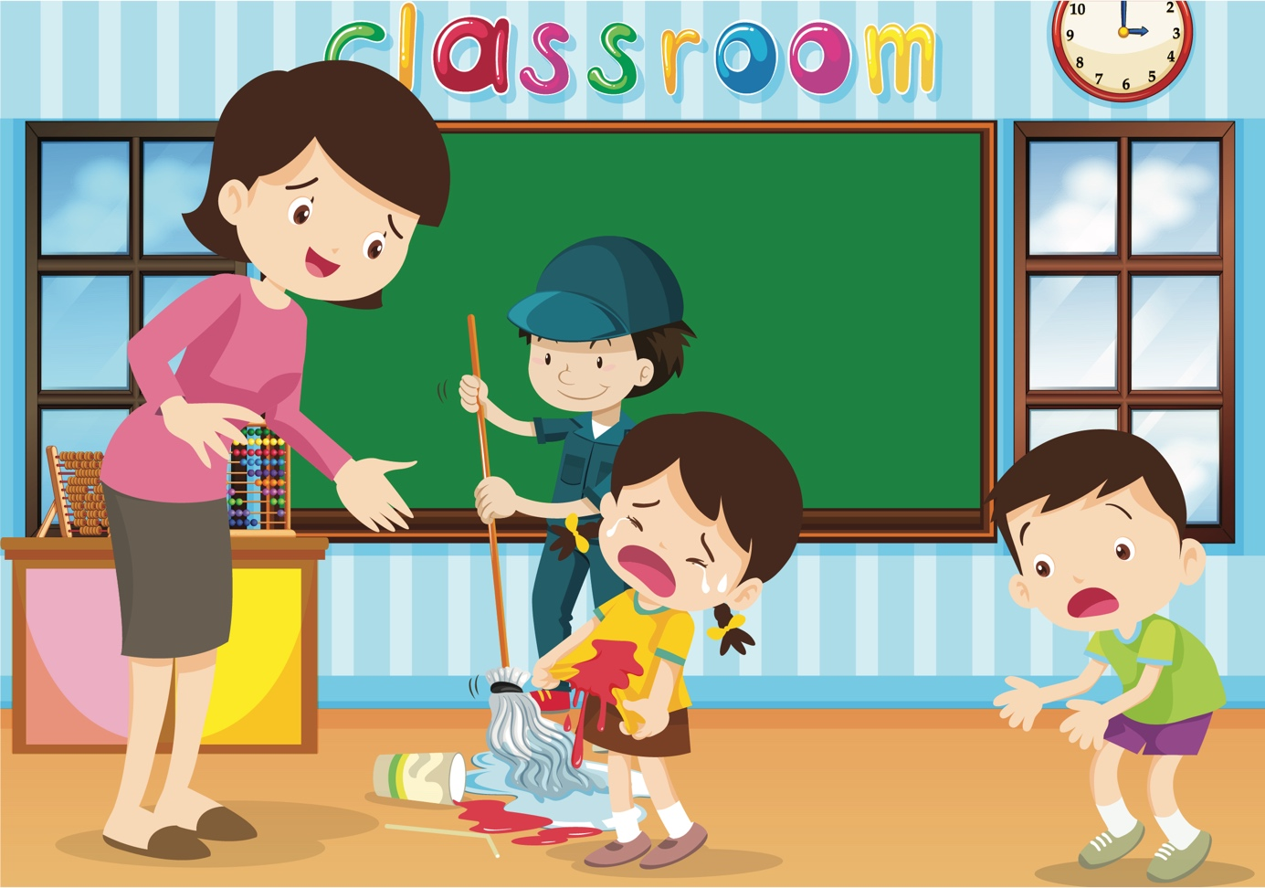

Çalışma Yaprağı-2

